Brief de Projet: Base de Données de Formations Simplon
Table des matières
Composition de l’équipe 1
Description du Projet 1
Planning de réalisation du projet 1
Glossaire métier : 2
Sources de données 3
Types de données 3
Entités et attributs 3
Relations 6
Modélisation avec un Diagramme Entité-Relation (ERD) 7
Flux de données 7
Transformation des données 7
Politiques de gestion des données 8
Exemples de requêtes SQL sur la base de données 8
Conclusion 8

Composition de l’équipe
L’équipe est composée des apprenants de la formation MS-TECH-IA-LILLE-P4 (Data Engineers). Les participants de l’équipe 4 sont Safae Tabet, David Tacite et Hélène Dubourg.

Description du Projet
Simplon souhaite créer une base de données pour comparer son offre de formations avec celles des autres centres de formation. Cela permettra aux salariés de comprendre quelles formations subissent une forte concurrence et offrira aux potentiels apprenants des alternatives si les formations de Simplon sont complètes.

Planning de réalisation du projet
Le projet a été réalisé entre le 8 juillet 2024 et le 29 juillet 2024.
Les tâches ont été réparties en 4 epics : Bdd, Scraping, API et Déploiement Azure. Vous trouverez ci-joint le planning des tâches et des epics.

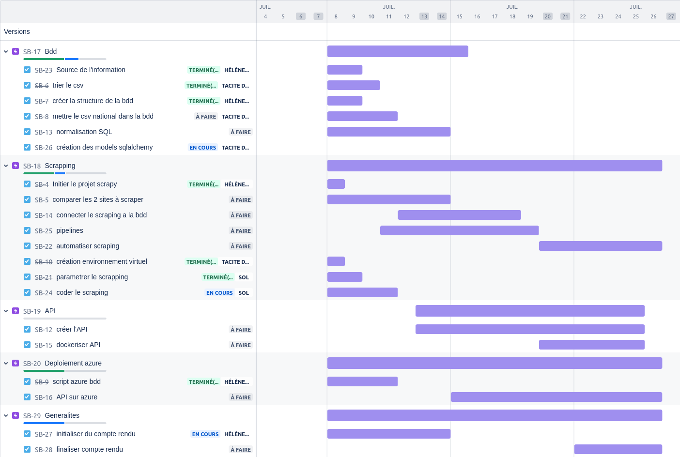

Glossaire métier :
- Formation : Un programme éducatif ou de formation offert par Simplon ou répertorié par France Compétences.
- RNCP : Répertoire National des Certifications Professionnelles, liste des certifications professionnelles reconnues par l'État.
- RS : Répertoire Spécifique, répertoire complémentaire au RNCP pour les certifications et habilitations.
- NSF : Nomenclature des Spécialités de Formation, codification des domaines de formation en France.
- Formacodes : Codes utilisés pour décrire les spécialités de formation.
- Certification : Un diplôme ou une reconnaissance officielle d'une compétence ou d'un ensemble de compétences.

Sources de données
- Base de données relationnelle (PostgreSQL) : Contient les informations sur les formations dispensées par Simplon (issue du scraping des sites web) et les formations présentes sur le site de France Compétences (issue d’un csv).
- API : Utilisée pour requêter les formations existantes.
- Fichiers CSV : Importé du site de France Compétences, filtré et trié pour ne fournir que les formations en rapport avec celles dispensées par Simplon.

Types de données
- Structurelles : Tables Formations, Nsf, RS,RNCP, Formacodes, Certifications.
- Semi-Structurelles et non structurelles : il n’y a pas de données de ce type dans le projet.

Entités et attributs
Formations
- ID INT PRIMARY KEY
- Titre VARCHAR(50) NOT NULL
- Date_début DATE
- Date_fin DATE
- Duree_jours INT
- Duree_heure VARCHAR(50)
- Region VARCHAR(50)
- Code_region VARCHAR(50)
- Ville VARCHAR(50)
- Niveau_sortie VARCHAR(50)
- Prix_mini CURRENCY
- Prix_max CURRENCY
- Handicap LOGICAL
- Source_info VARCHAR(50) NOT NULL

RNCP
- Code INT PRIMARY KEY
- Désignation VARCHAR(50) NOT NULL

RS
- Code INT PRIMARY KEY
- Désignation VARCHAR(50) NOT NULL

Certifications
- Code VARCHAR(50), PRIMARY KEY
- Designation VARCHAR(50) NOT NULL

Formacodes
- Code INT PRIMARY KEY
- Designation VARCHAR(50) NOT NULL

NSF
- Code VARCHAR(50) PRIMARY KEY
- Designation VARCHAR(50)

RNCP_Formacodes
- Code INT PRIMARY KEY
- Code_1 INT PRIMARY KEY
- Code_rncp INT NOT NULL UNIQUE
- Code_formacode INT NOT NULL UNIQUE
- FOREIGN KEY(Code) REFERENCES RNCP(Code)
- FOREIGN KEY(Code_1) REFERENCES Formacodes(Code)

RS_Formacodes
- Code INT PRIMARY KEY
- Code_1 INT PRIMARY KEY
- Code_rs INT NOT NULL UNIQUE
- Code_formacode INT NOT NULL UNIQUE
- FOREIGN KEY(Code) REFERENCES RS(Code)
- FOREIGN KEY(Code_1) REFERENCES Formacodes(Code)

RS_Formations
- ID INT PRIMARY KEY
- Code INT PRIMARY KEY
- Code_rs INT NOT NULL UNIQUE
- ID_formation INT NOT NULL UNIQUE
- FOREIGN KEY(ID) REFERENCES Formations(ID)
- FOREIGN KEY(Code) REFERENCES RS(Code)

RNCP_Formations
- ID INT PRIMARY KEY
- Code INT PRIMARY KEY
- Code_rncp INT NOT NULL UNIQUE
- ID_formation INT NOT NULL UNIQUE
- FOREIGN KEY(ID) REFERENCES Formations(ID)
- FOREIGN KEY(Code) REFERENCES RNCP(Code)

Certifications_Formations
- ID INT PRIMARY KEY
- Code VARCHAR(50) PRIMARY KEY
- ID_formation INT NOT NULL UNIQUE
- Code_certification VARCHAR(50) NOT NULL UNIQUE
- FOREIGN KEY(ID) REFERENCES Formations(ID)
- FOREIGN KEY(Code) REFERENCES Certifications(Code)

Formations_NSF
- ID INT PRIMARY KEY
- Code VARCHAR(50) PRIMARY KEY
- ID_formation INT NOT NULL UNIQUE
- Code_nsf INT NOT NULL UNIQUE
- FOREIGN KEY(ID) REFERENCES Formations(ID)
- FOREIGN KEY(Code) REFERENCES NSF(Code)

Relations
- RNCP → RNCP_Formacodes → Formacodes : Relation plusieurs-à-plusieurs (un Formacode peut appartenir à plusieurs RNCP et un RNCP peut contenir plusieurs Formacodes)
- RS → RS_Formacodes → Formacodes : Relation plusieurs-à-plusieurs (un Formacode peut appartenir à plusieurs RS et un RS peut contenir plusieurs Formacodes)
- RNCP → RNCP_Formations → Formations : Relation zéro-à-plusieurs (une Formation peut ne pas avoir de RNCP et peut en avoir plusieurs, un RNCP peut apparaître dans plusieurs Formations)
- RS → RS_Formations → Formations : Relation zéro-à-plusieurs (une Formation peut ne pas avoir de RS et peut en avoir plusieurs, un RS peut apparaître dans plusieurs Formations)
- Certifications → Certifications_Formations → Formations : Relation zéro-à-plusieurs (une Formation peut ne pas avoir de Certifications et peut en avoir plusieurs, une Certification peut apparaître dans plusieurs Formations)
- NSF → NSF_Formations → Formations : Relation zéro-à-plusieurs (une Formation peut ne pas avoir de NSF et peut en avoir plusieurs, un NSF peut apparaître dans plusieurs Formations)

Modélisation avec un Diagramme Entité-Relation (ERD)
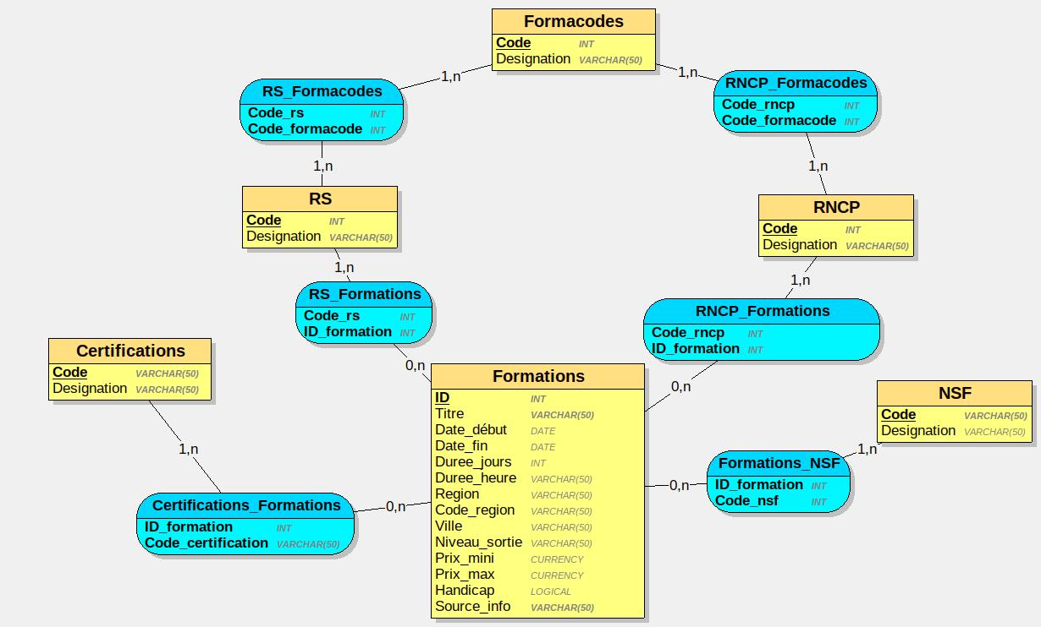

Flux de données
- Mise à jour des formations Simplon :
  - Un scraping des sites internet Simplon est lancé automatiquement chaque semaine afin de tenir à jours les données concernant les formations dispensées.
  - Le scraping est réalisé à l’aide du framework Scrapy
  - Les données sont injectées automatiquement dans la base de données PostgreSQL hébergée sur le cloud Azure.
- Création des formations de France Compétences :
  - Les formations de France Compétences sont disponibles sur le site internet sous forme de fichier csv.
  - Un script Python trie et filtre les données pertinentes.
  - Le nouveau csv généré est intégré à la base de données PostgreSQL.

Transformation des données
- Nettoyage des données Simplon :
  - Scraping via Scrapy.
  - Nettoyage sur le framework Scrapy.
- Nettoyage des données de France Travail :
  - Filtrage et tri par script Python.

Politiques de gestion des données
- Sécurité :
  - Absence de données sensibles (pas de données personnelles).
  - Accès restreint aux utilisateurs autorisés (utilisation de rôles et de permissions spécifiques).
- Sauvegardes :
  - Sauvegardes hebdomadaires des bases de données.
  - Stockage des sauvegardes sur des serveurs sécurisés sur Azure.
- Rétention des données :
  - Pas d'archivage des données.
  - Les données sont conservées dans la base de données active sans période de rétention spécifique.
- Conditions d'Utilisation :
- Les données sont utilisées exclusivement pour les analyses internes.
- Les accès aux données sont journalisés pour assurer une traçabilité des actions.

Exemples de requêtes SQL sur la base de données

Conclusion

